Задания
Логика, 2 класс
*Внимание! На все вопросы возможен только один правильный ответ.

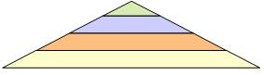
- Сколько треугольников изображено на рисунке?
- 4 треугольника;
- 5 треугольников;
- 6 треугольников;
- 7 треугольников.

- Бегемот тяжелее носорога, а носорог тяжелее быка, бык тяжелее коня. Кто из этих животных самый лёгкий?
- бегемот;
- носорог;
- бык;
- конь.

- Сколько будет 2+22?
- 8;
- 6;
- 10;
- 12.

- В книжке 12 страниц. Сколько цифр понадобилось, чтобы пронумеровать все страницы?
- 12 цифр;
- 11 цифр;
- 10 цифр;
- 13 цифр.

- Ване и его отцу вместе 40 лет. Сколько будет им вместе через три года?
- 43 года;
- 44 года;
- 45 лет;
- 46 лет.

- В какой строке правильно найдена закономерность и продолжен ряд чисел: 9, 29, 49…, …
- 9, 29, 49, 9, 29
- 9, 29, 49, 59, 69
- 9, 29, 49, 69, 89
- 9, 29, 49, 39, 29

- В каком порядке нужно расставить буквы, чтобы получилось слово?
1 | 2 | 3 | 4 | 5 | 6
н | ч | е | и | у | к

А) 1, 4, 3, 2, 5, 6;
В) 4, 1, 2, 3, 5, 6;
С) 4, 2, 3, 1, 5, 6;
D) 5, 2, 3, 1, 4, 6.

- Узнайте животное по описанию:
Это — очень хищный зверь.
Он пушист, увёртлив, ловок,
Он охотник на полёвок.
Слух отличный, острый глаз,
Рыжеватая окраска. А зовут зверушку…
- лиса;
- ласка;
- куница;
- хорёк.

- Отметь картинку, на которой изображено НЕ пресмыкающееся:
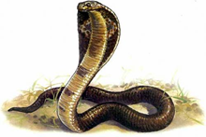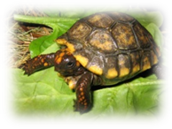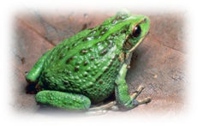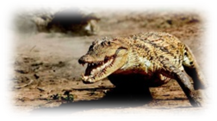
- B) C) D)

- Отметь номер картинки, на которой изображены овощи?
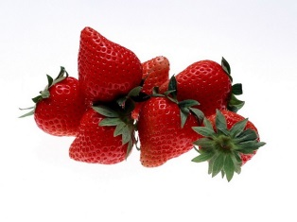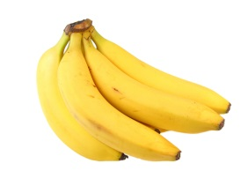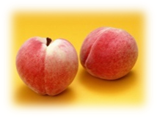
- B) C) D)

- Какой зверёк имеет свою берлогу?
- волк;
- медведь;
- лиса;
- бобёр.

- Сколько всего геометрических фигур на рисунке (в т.ч. повторяющихся)?
- 14 фигур;
- 15 фигур
- 17 фигур
- 16 фигур.

- Сколько звуков [ш] в стихотворении:
Пешком шагали мышки
По узенькой дорожке
От деревушки Пешки
До деревушки Ложки.
- 8 звуков;
- 9 звуков;
- 7 звуков;
- 6 звуков.

- Укажи правильную последовательность событий:
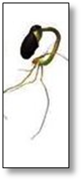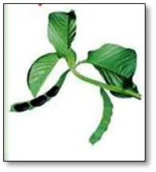
1 2 3 4
- 1, 2, 3, 4;
- 2, 3, 1, 4;
- 3, 2, 1, 4;
- 4, 3, 2, 1.

- Сколько звеньев в незамкнутой ломаной линии?
- 6;
- 5;
- 9;
- 10.

